VENDIM

Nr.285, datë 4.5.2007

PëR PëRCAKTIMIN E PAGëS REFERUESE MUJORE, PëR EFEKT Të LLOGARITJES Së KONTRIBUTEVE Të SIGURIMEVE SHOQëRORE DHE SHëNDETëSORE, DHE Të TATIMIT MBi Të ARDHURAT PERSONALE, SIPAS NOMENKLATURëS së VEPRIMTARISë EKONOMIKE, PëR Të PUNëSUARIT Në SEKTORIN JOPUBLIK, që KRYEJNë PUNë, Të PAKUALIFIKUARA E Të KUALIFIKUARA, SI DHE PëR PERSONELIN DREJTUES E TEKNIKO-EKONOMIK Të TYRE

Në mbështetje të nenit 100 të Kushtetutës, të nenit 3 të ligjit nr.9645, datë 27.11.2006 “Për Buxhetin e Shtetit të vitit 2007” dhe të nenit 36 të ligjit nr.8560, datë 22.12.1999 “Për procedurat tatimore në Republikën e Shqipërisë”, të ndryshuar, me propozimin e Ministrit të Financave, Këshilli i Ministrave

VENDOSI:

1. Kur administrata tatimore vëren se pagat e deklaruara nga punëdhënësit jopublikë, për efekt të llogaritjes së kontributit të sigurimeve shoqërore dhe të tatimit mbi të ardhurat personale të të punësuarve të tyre, nuk janë reale dhe nuk i përgjigjen vlerës së tregut për shërbimet e punësimit, ajo ka autoritetin t’i rivlerësojë, sipas niveleve të pagave, të dhëna në këtë vendim.
2. Paga referuese mujore, për efekt të llogaritjes së kontributeve të sigurimeve, shoqërore dhe shëndetësore, si dhe të tatimit mbi të ardhurat personale për të punësuarit në sektorin jopublik, që kryejnë punë të pakualifikuara e të kualifikuara, si dhe për personelin drejtues e tekniko-ekonomik, sipas nomenklaturës së veprimtarive ekonomike dhe të kërkesave të vendit të punës për kualifikim, përcaktohet në seksionet A deri në O dhe në nënndarjet, sipas klasifikimit në tri kategori të rretheve, ku ushtrohet veprimtaria e biznesit (tabelat, që i bashkëlidhen këtij vendimi). Për degët e naftës, hotelerinë dhe peshkimin administrata tatimore mund të zbatojë pagën referuese të pozicionit “Administrator/drejtor i përgjithshëm” të rrethit të Tiranës, për të njëjtin pozicion për subjektet, që ushtrojnë veprimtari në rrethet e kategorisë së dytë e të tretë.
3. Në kuptim të këtij vendimi, me termat e mëposhtëm do të nënkuptohen:
a) “Punë e pakualifikuar apo me kualifikim të ulët” punët, që nuk kërkojnë kualifikim paraprak apo që mund të kryhen nga një punëmarrës, i cili mund të mos e ketë kryer ndonjëherë atë punë. Këtu përfshihen, pa u kufizuar vetëm në to, punë të tilla, si pastrues, korrier, shitës, kamerier, paketues, lavazhier, përgatitës llaçi me krahë, transportues me krahë, punëtor ngarkim-shkarkimi me krahë, punëtor për gërmim toke me krahë, qepës cope e lëkure, si dhe punëtorë për punë të ngjashme.
b) “Punë e kualifikuar” punët apo profesionet, që kërkojnë aftësim profesional dhe që nuk mund të kryhen nga një punëmarrës pa kualifikim paraprak apo që nuk e ka ushtruar ndonjëherë atë punë a profesion. Njohuritë e shprehitë e domosdoshme për një veprimtari të kualifikuar profesionale në nivelin e punëtorit të kualifikuar, për një specialitet të dhënë, mund të jenë fituar nga punëmarrësi përkatës, nëpërmjet arsimit profesional, kurseve të formimit profesional apo dhe gjatë praktikës. Punëmarrësit, që punojnë në punë të kualifikuara, si:
- Në sektorin e ndërtimit (murator, karpentier, suvaxhi, shtrues pllakash, bojaxhi, betonues, izolues, zdrukthëtar ndërtues, montator, saldator, hidraulik, elektricist etj., të krahasueshme).
- Në sektorin e industrisë së veshjeve dhe atë të lëkurës e këpucëve (modelist, prestar, lustrues etj., të krahasueshme).
- Në sektorin e prodhimit të mobilieve (modelist, zdrukthëtar, tapicier, mobilist, lustrues etj.).
- Në sektorin e ushqimit social (recepsionist, kuzhinier, banakier, pastiçier, picier etj., të krahasueshme).
- Në sektorin e mediave (reporter, gazetar, kameraman etj., të krahasueshme).
Nuk mund t’i kryejnë këto punë e profesione, nëse nuk kanë kryer, paraprakisht, një shkollë profesionale, një kurs formimi profesional apo nuk e kanë përfituar këtë profesion gjatë praktikës.
c) “Personel drejtues dhe tekniko-ekonomik”, pa u kufizuar vetëm në to, punëmarrësit, që kryejnë detyrën apo funksionin e menaxherit të degës a të njësisë, drejtuesit e degës, njësisë, sektorit, repartit, zëvendësdrejtori, juristi, noteri, avokati, inxhinieri, teknologu, ekonomisti, financieri, agronomi, mjeku, farmacisti, stomatologu, laboranti, lektori, web-masteri, faqosësi, redaktori, specialisti teknik, ekonomik, i shitjeve, blerjeve, përgjegjësi i sektorit, degës, repartit, instruktori etj., të krahasueshme.
ç) “Administrator/drejtor i përgjithshëm”, pa u kufizuar vetëm në to, punëmarrës, që kryejnë detyrën apo funksionin e drejtorit të përgjithshëm ekzekutiv të shoqërisë, të administratorit të përgjithshëm, kryeredaktorit, rektorit, dekanit etj., të krahasueshme.
4. Vendimi nr.42, datë 31.1.2007 i Këshillit të Ministrave “Për përcaktimin e pagës minimale mujore, për efekt të llogaritjes së kontributeve të sigurimeve, shoqërore dhe shëndetësore, sipas nomenklaturës së veprimtarisë ekonomike për punëmarrësit e sektorit privat, që punojnë në punë të kualifikuara, si dhe personelin drejtues tekniko-ekonomik të tyre”, shfuqizohet.
5. Ngarkohet Ministria e Financave për zbatimin e këtij vendimi.
Ky vendim hyn në fuqi pas botimit në Fletoren Zyrtare.

Kryeministri
Sali Berisha

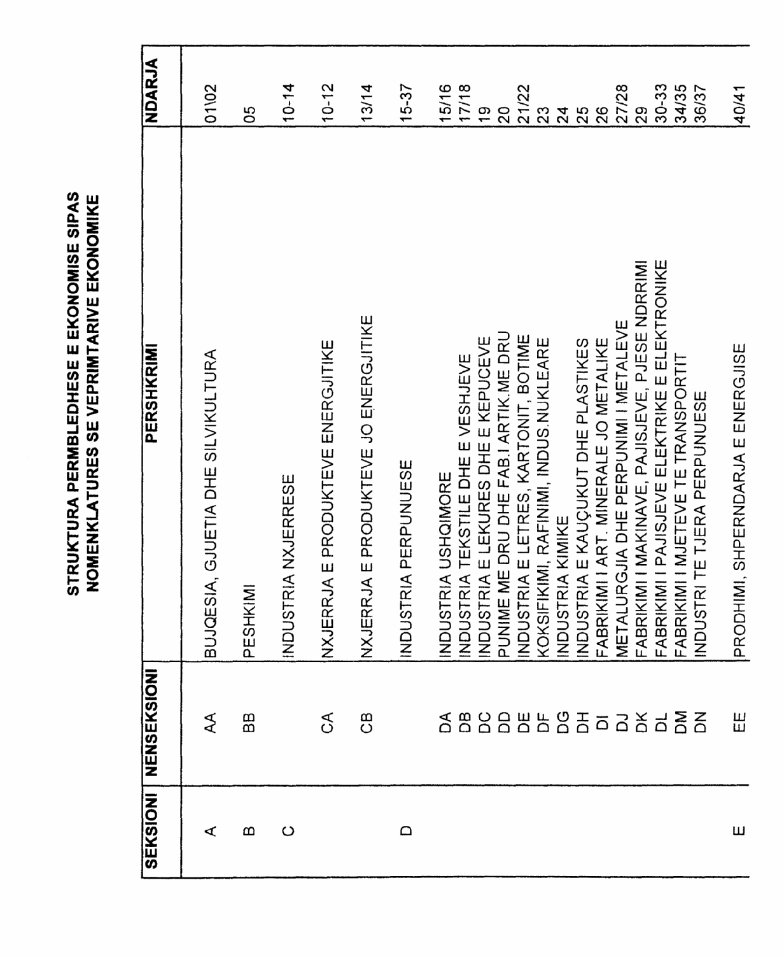

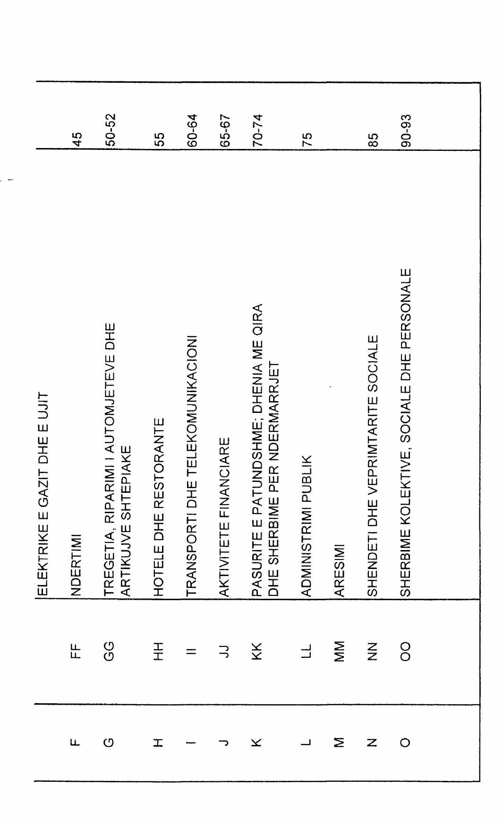

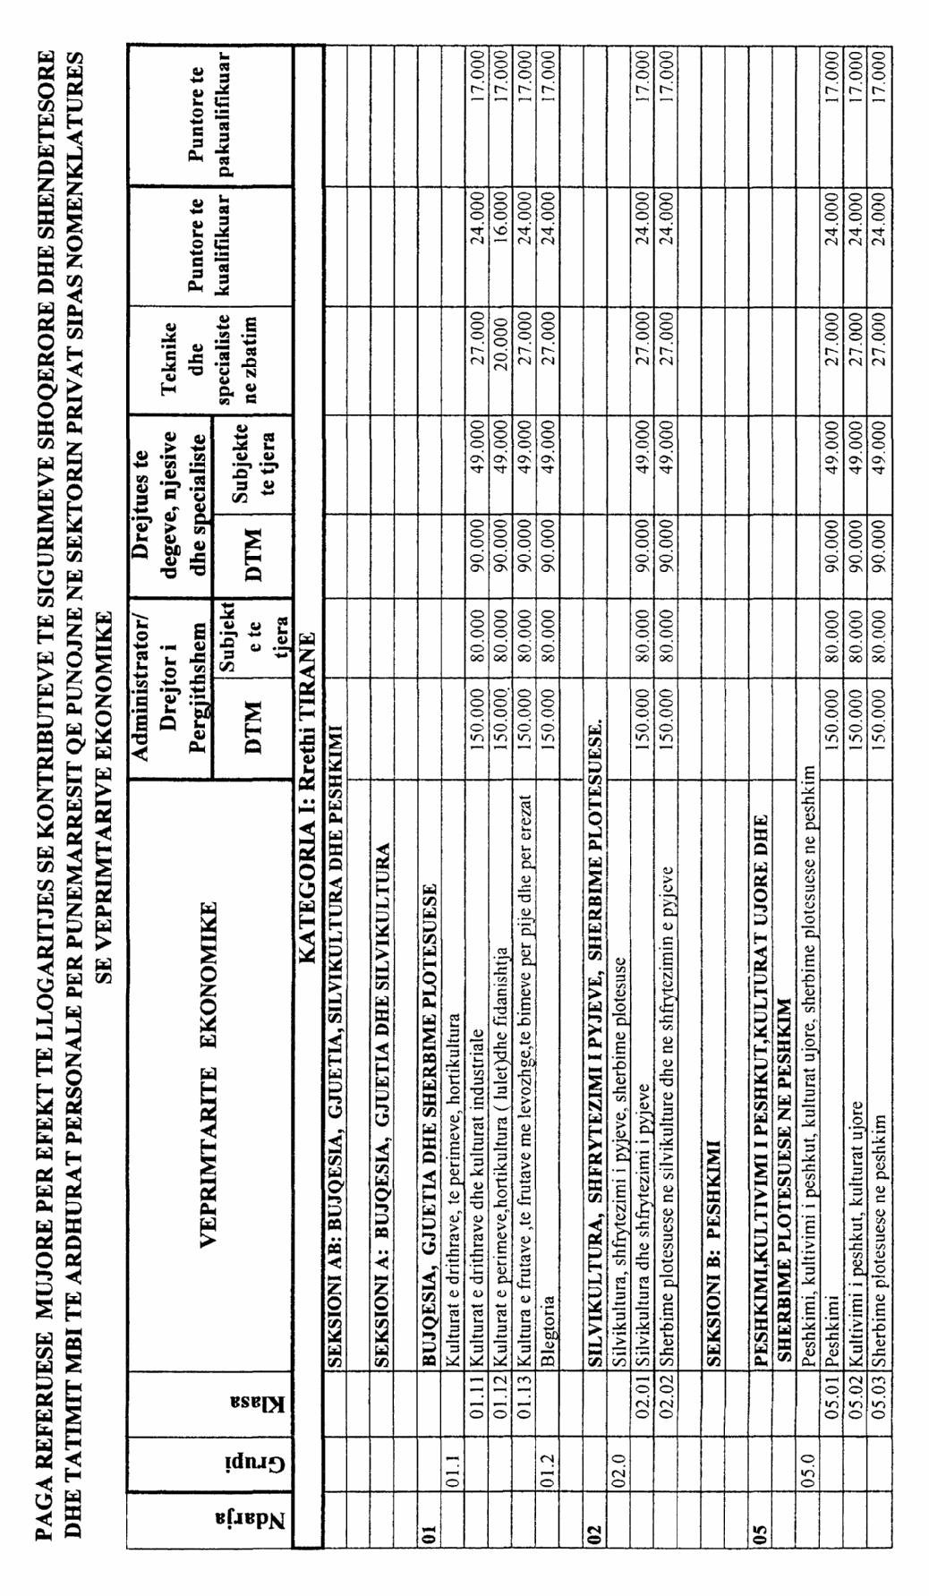

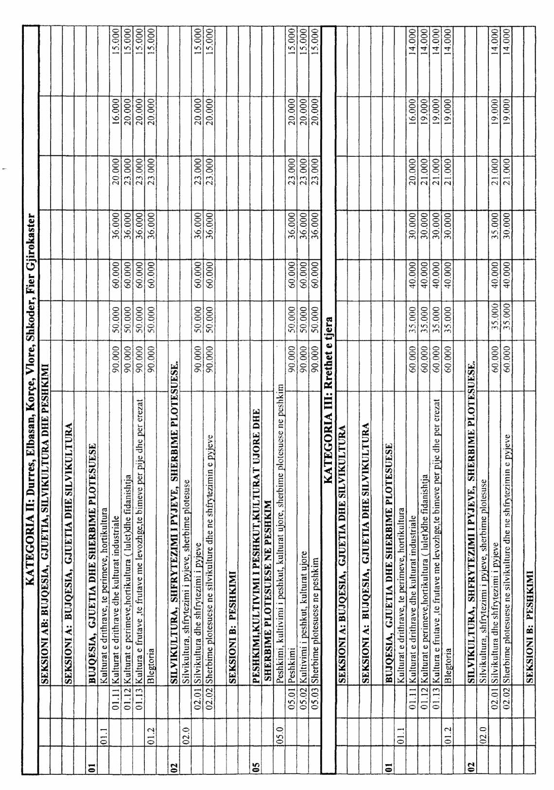

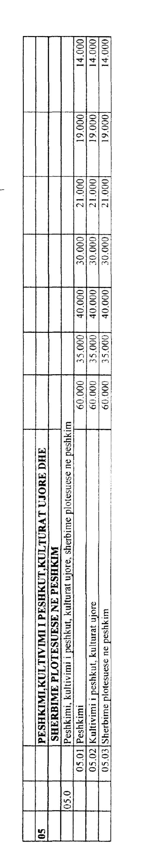

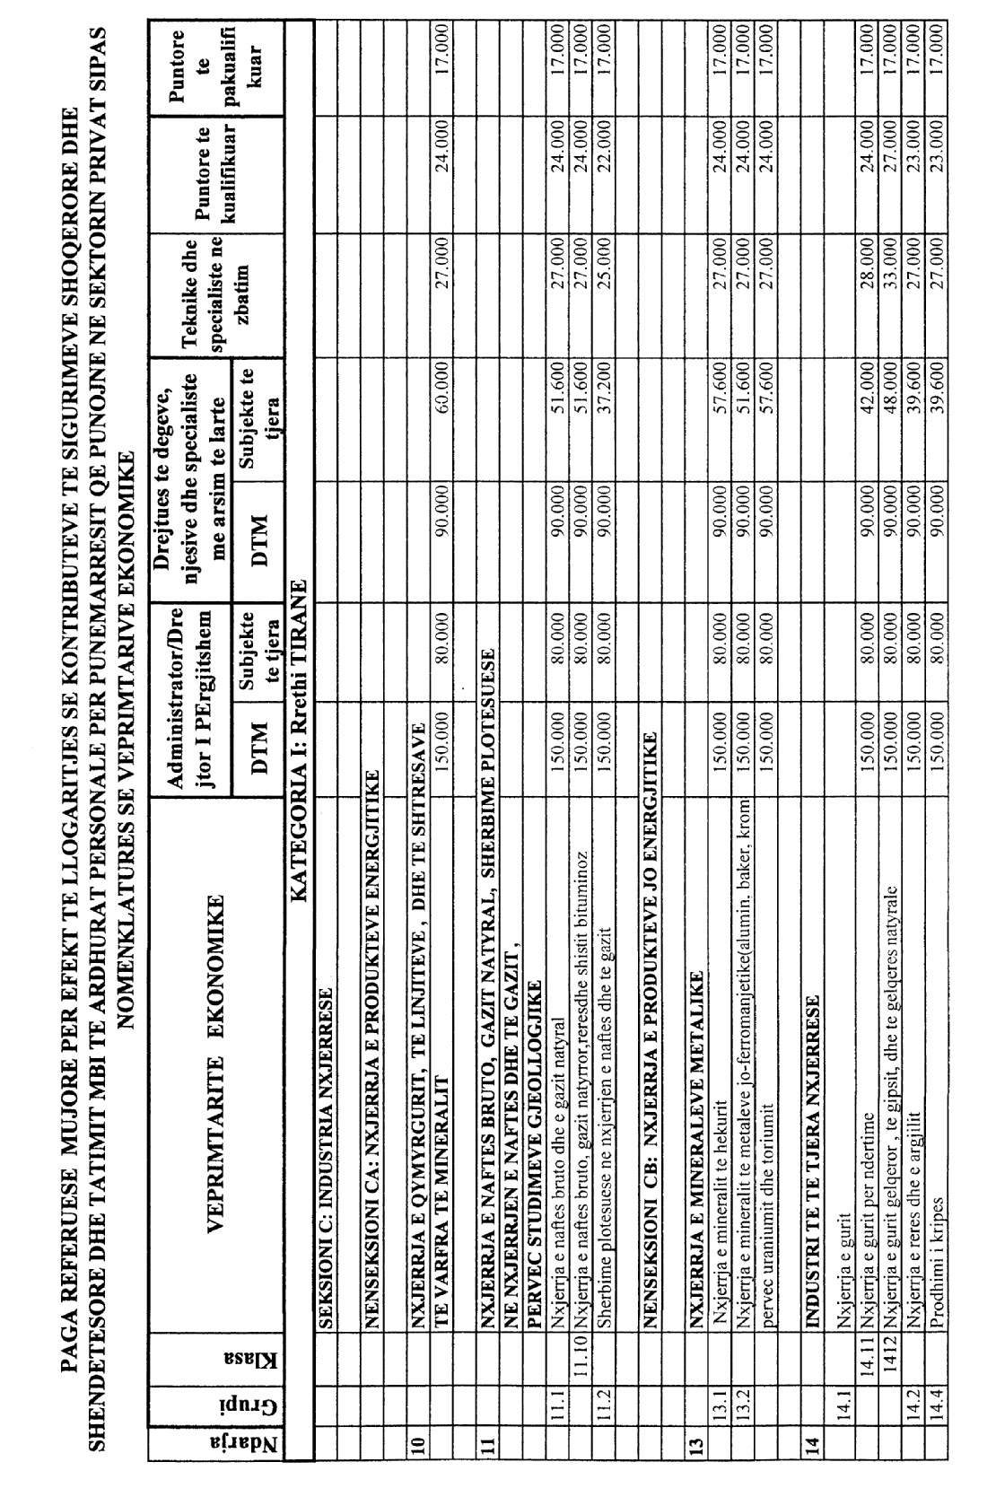

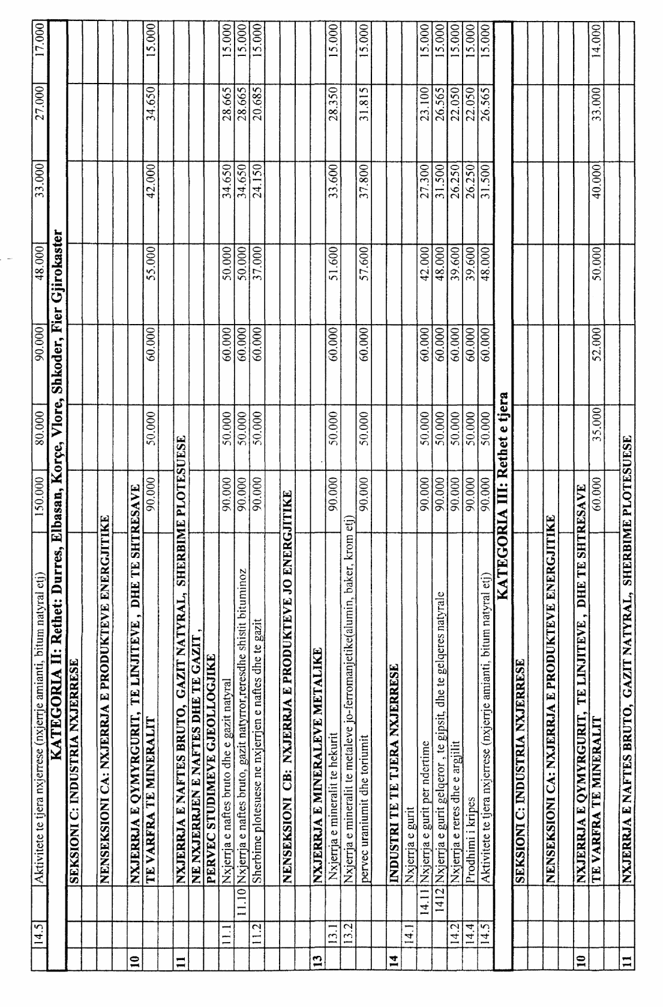

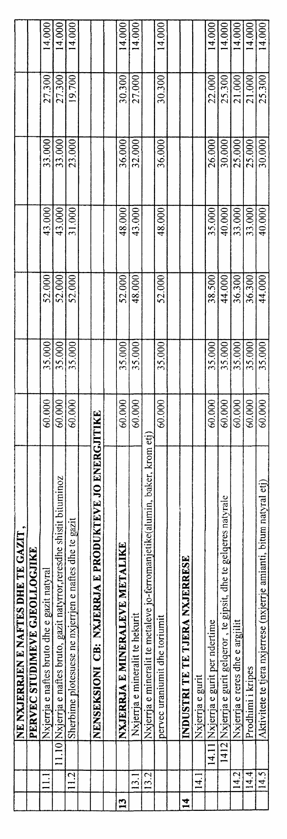

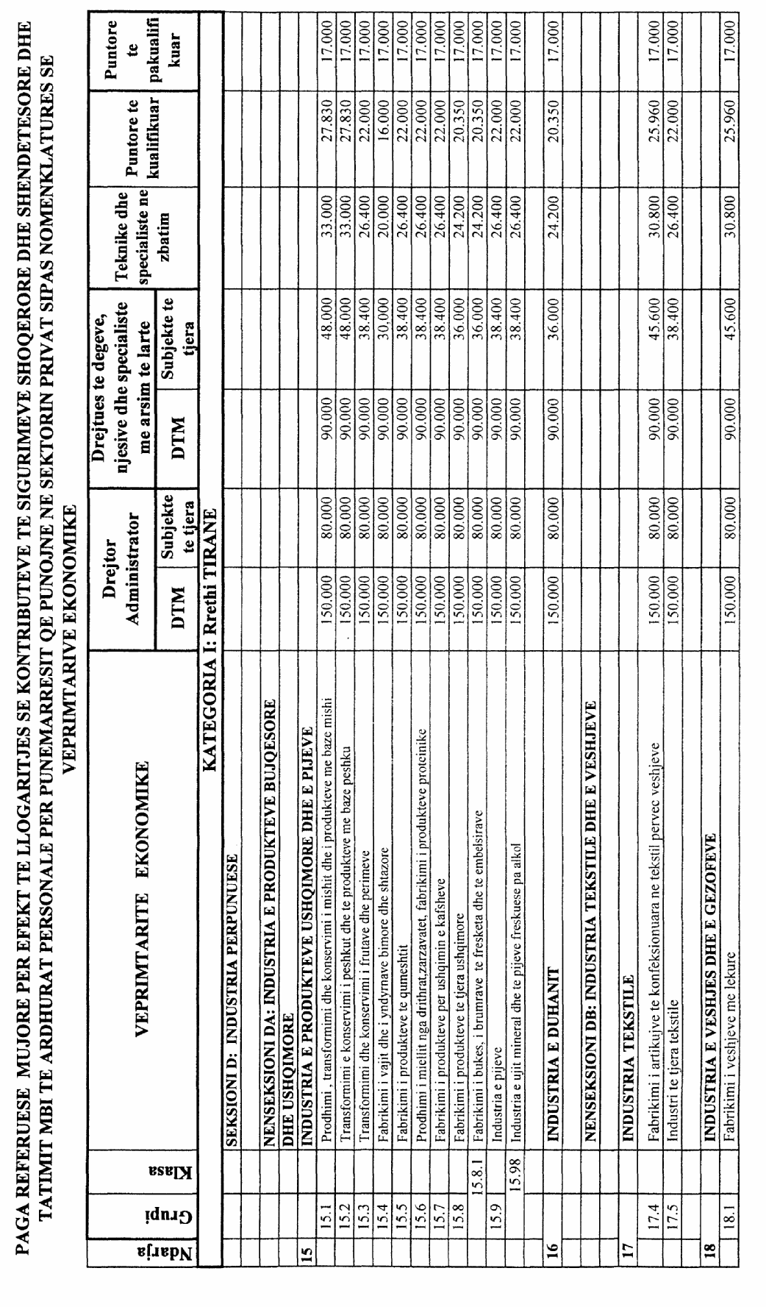

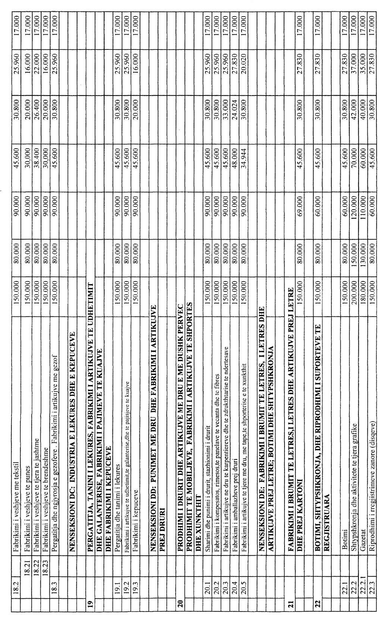

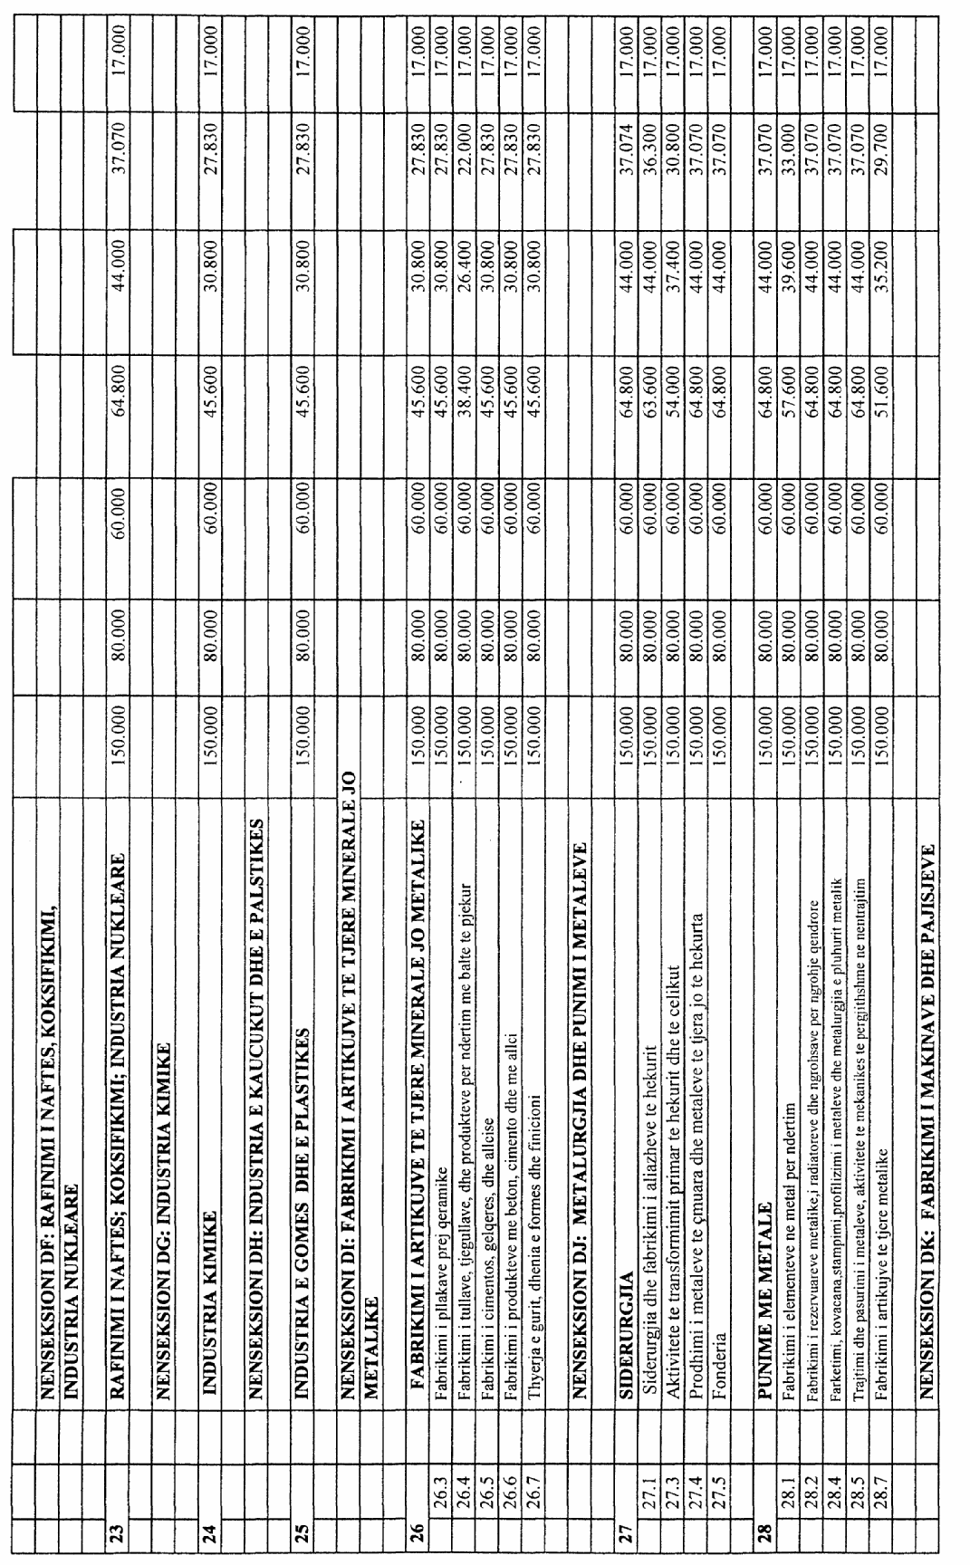

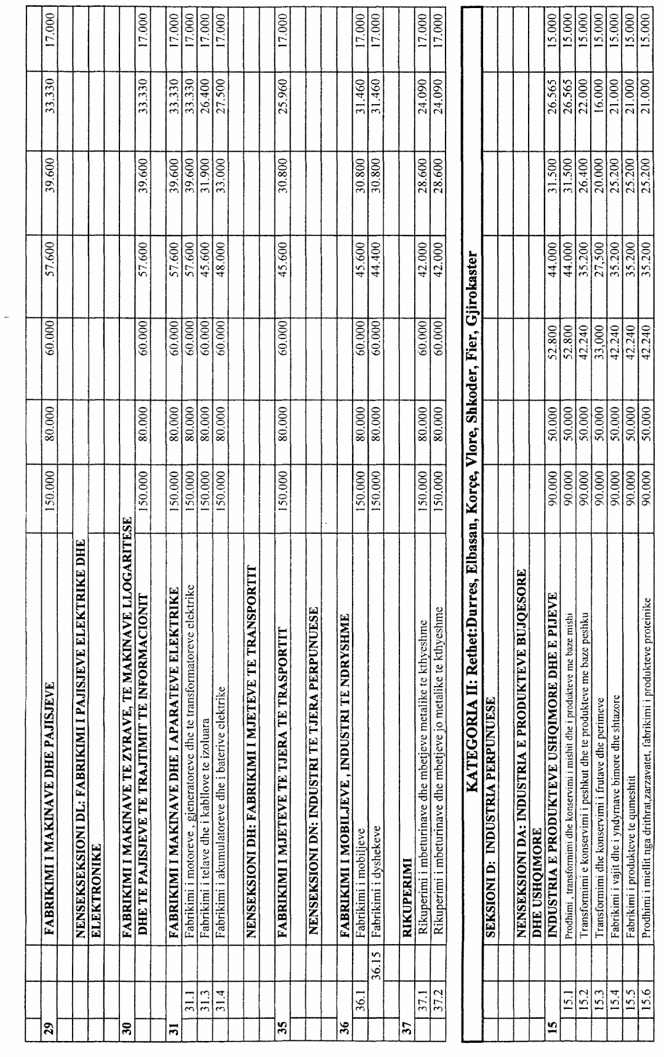

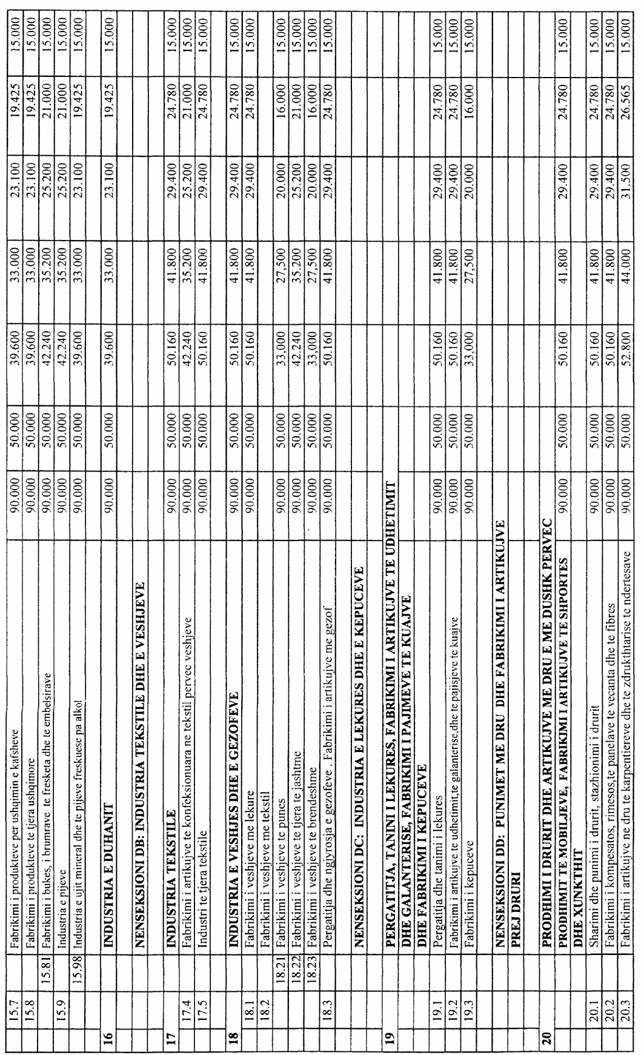

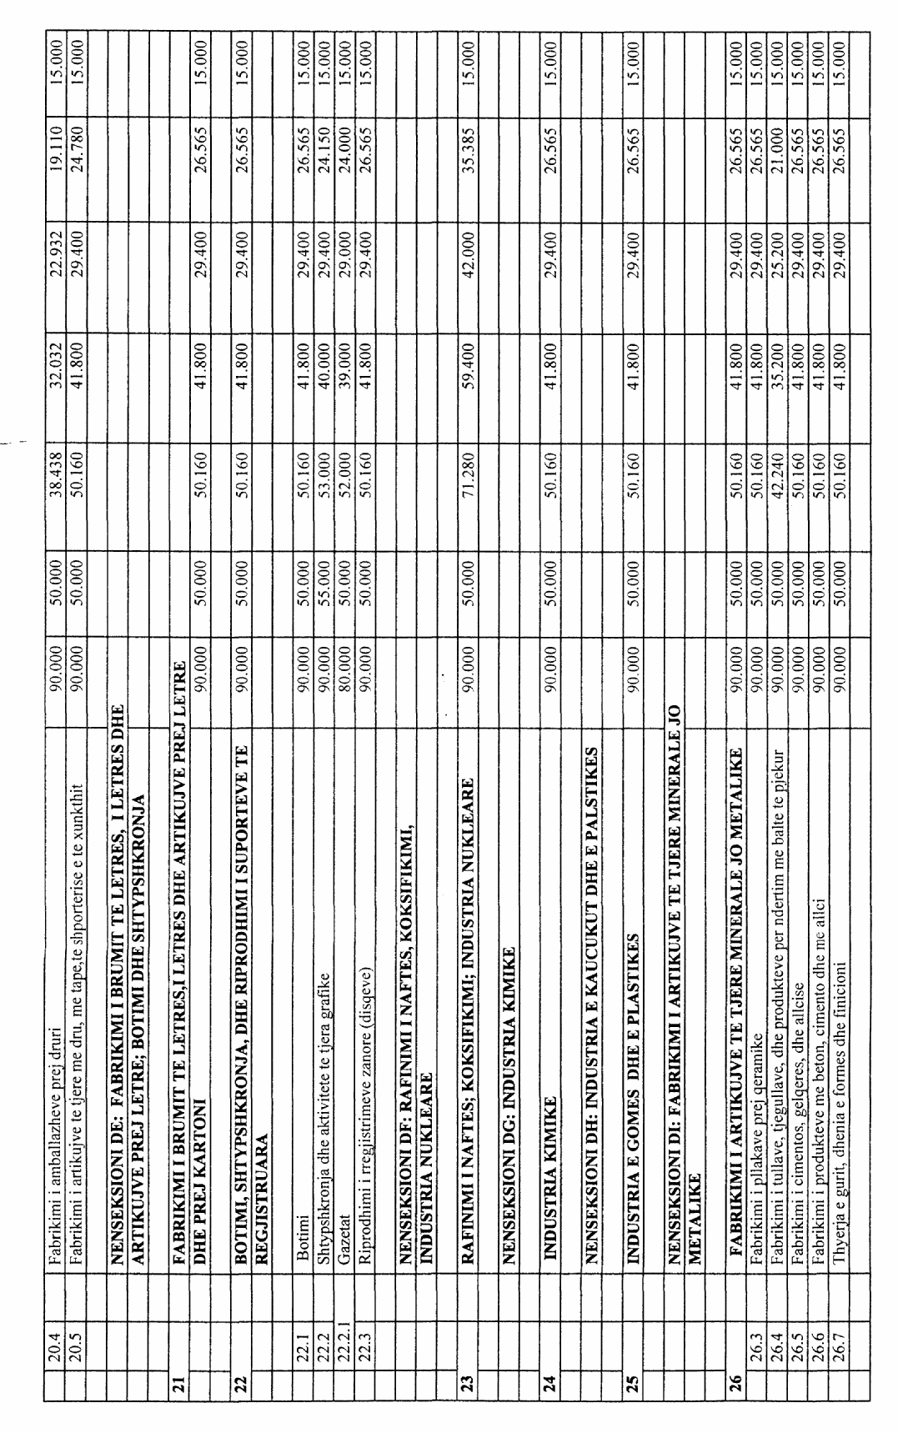

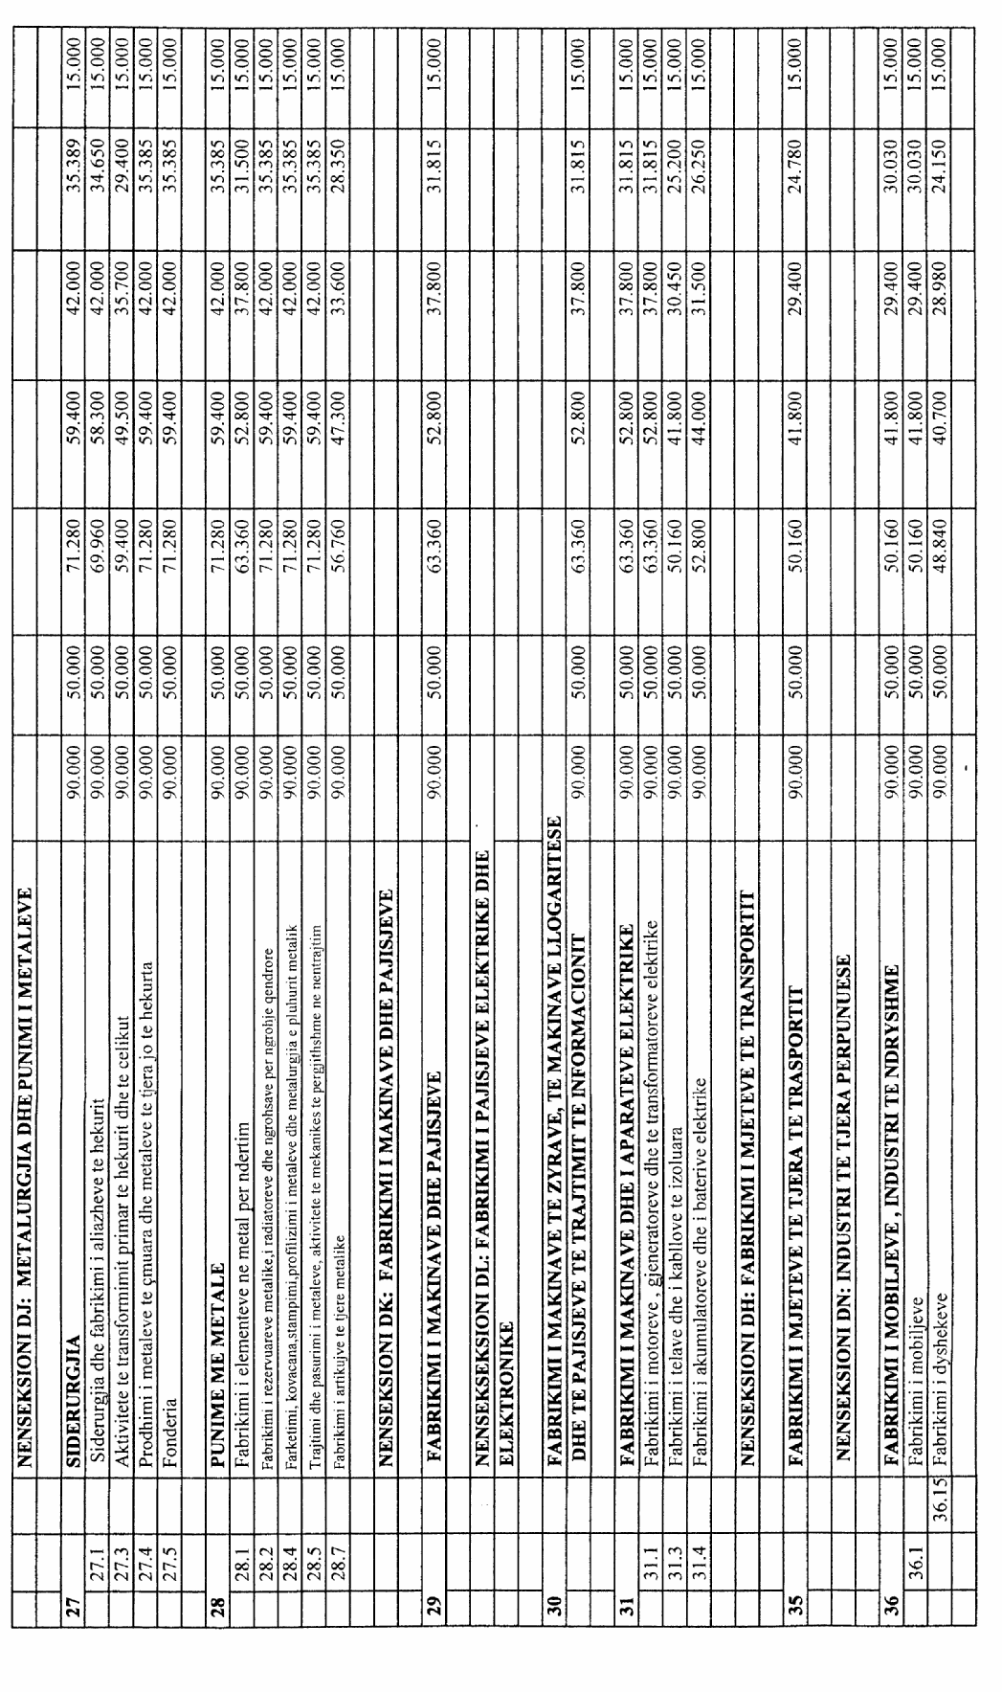

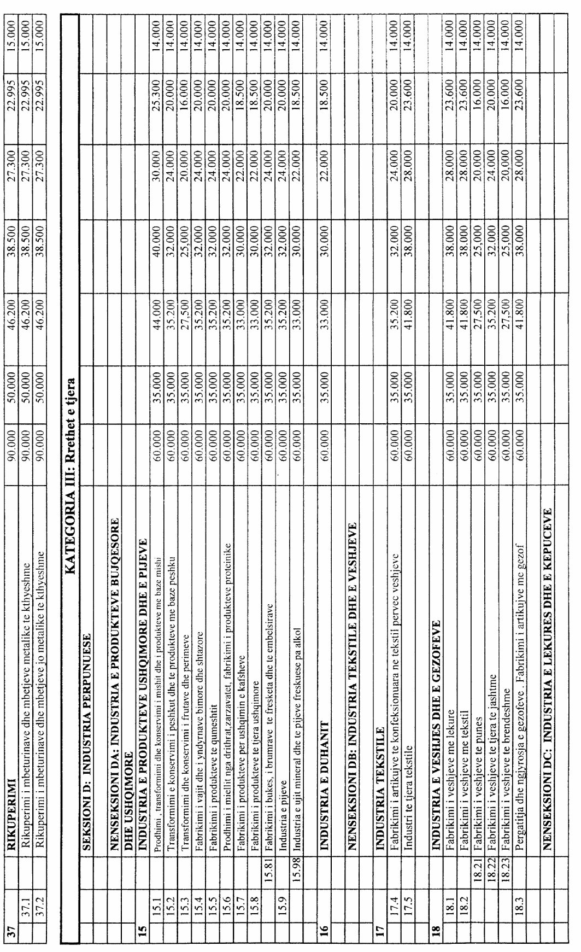

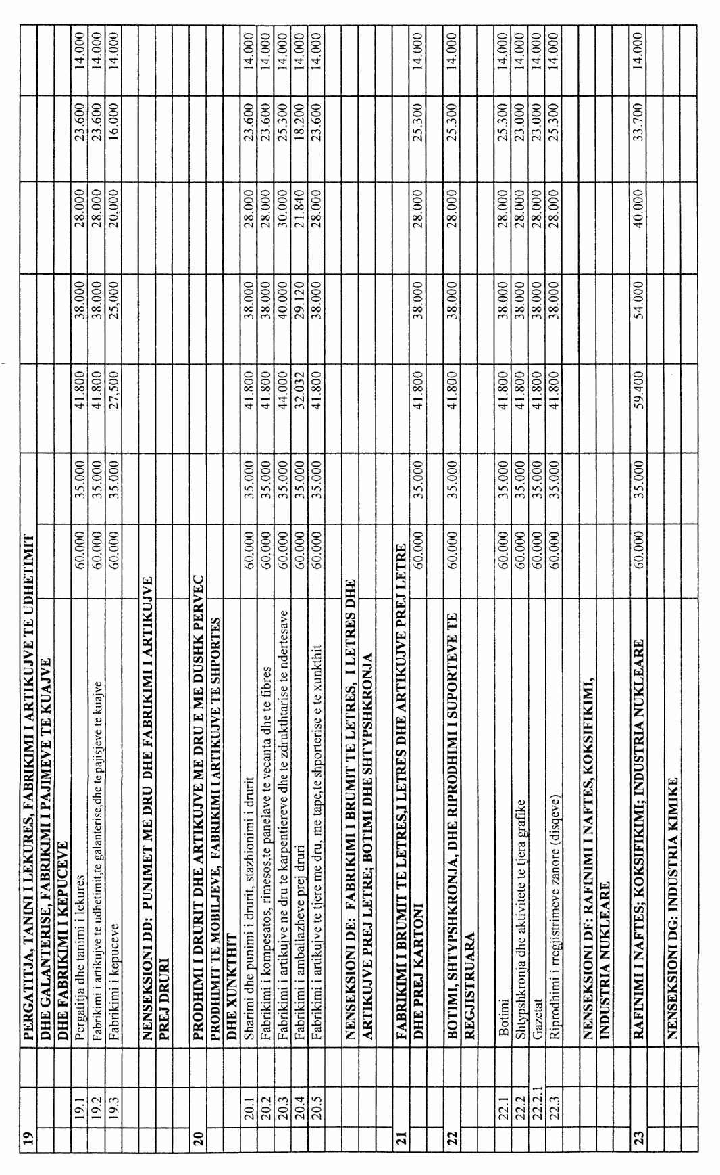

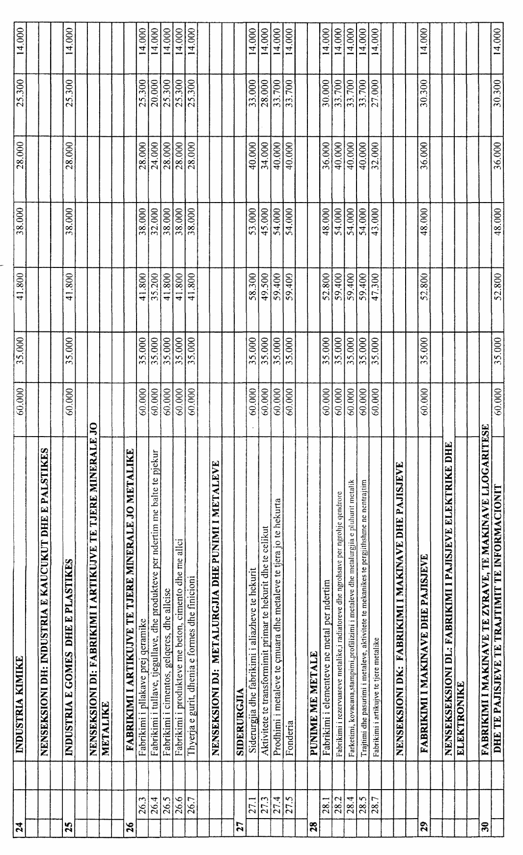

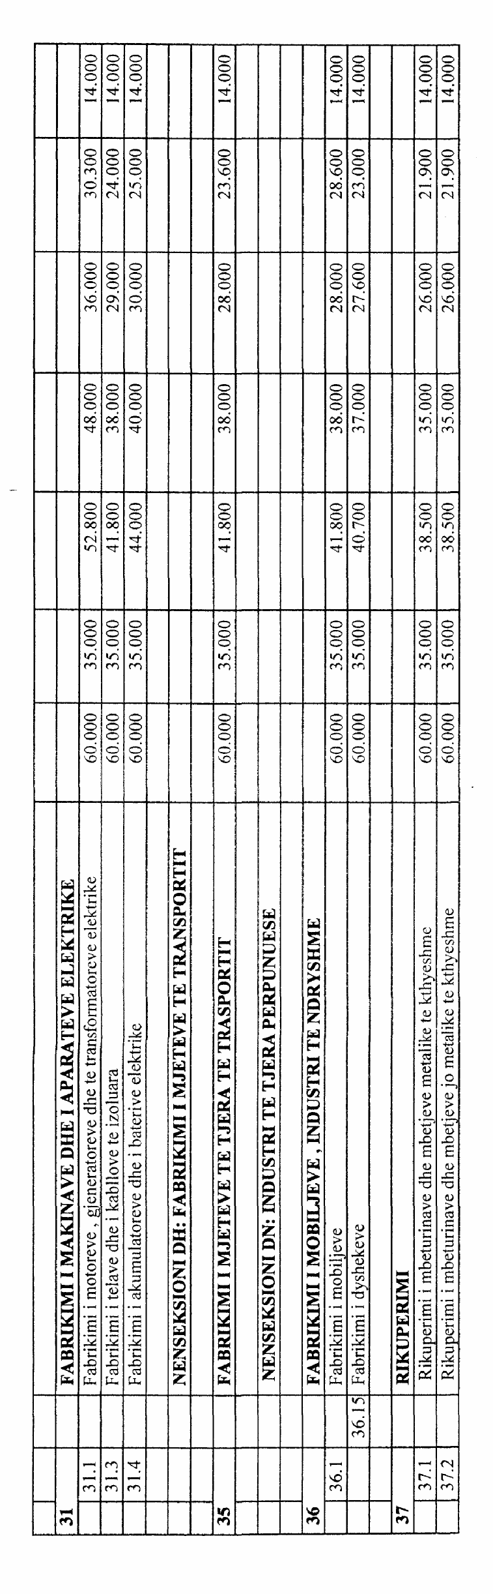

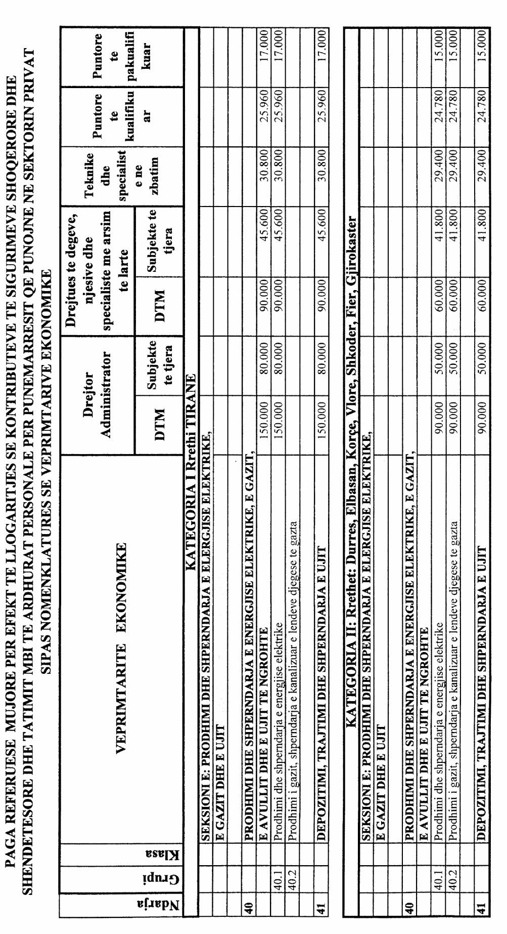

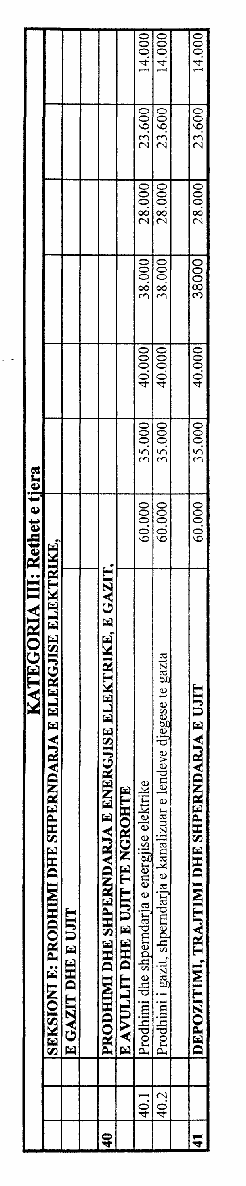

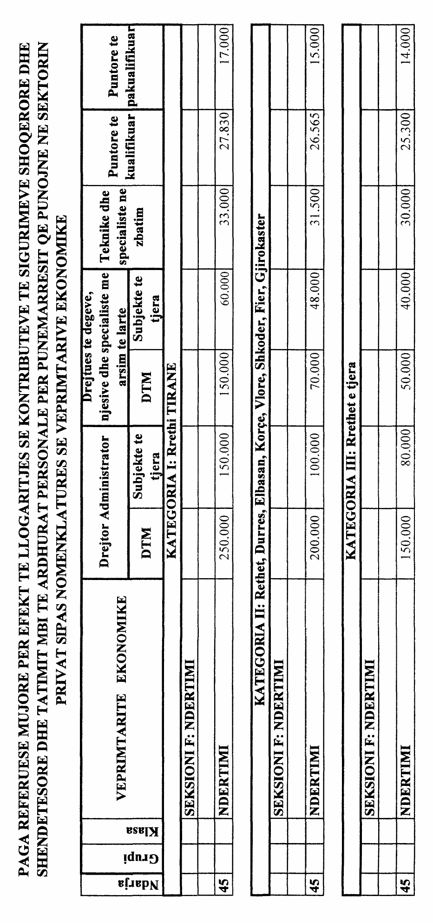

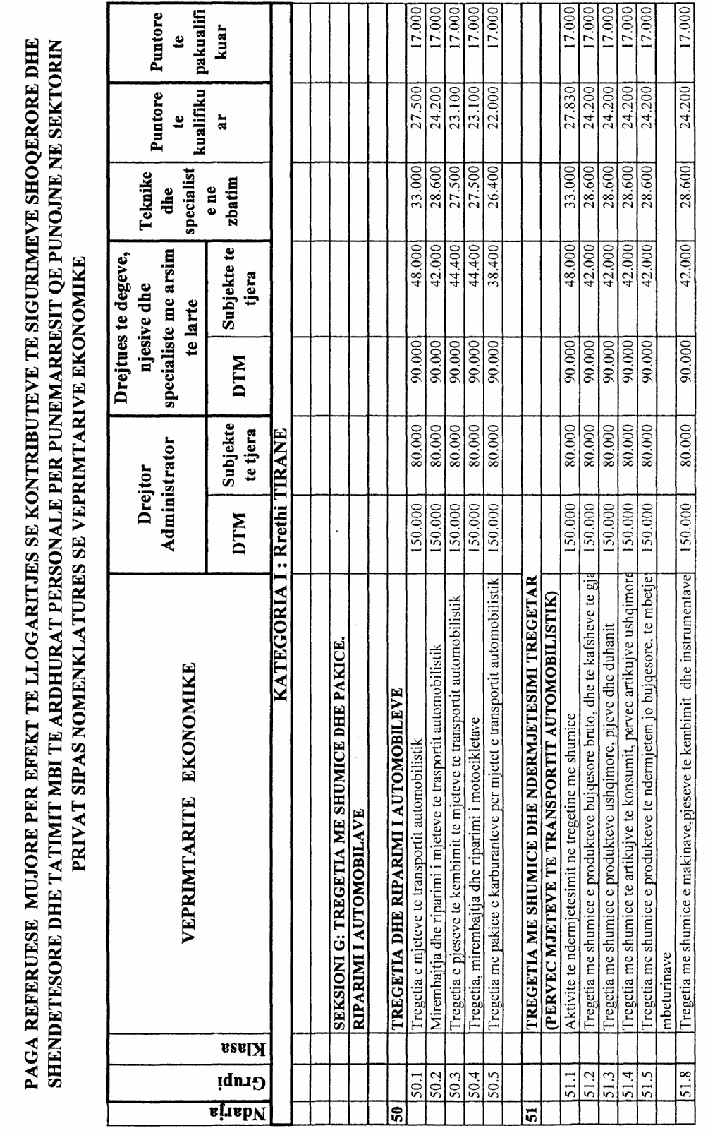

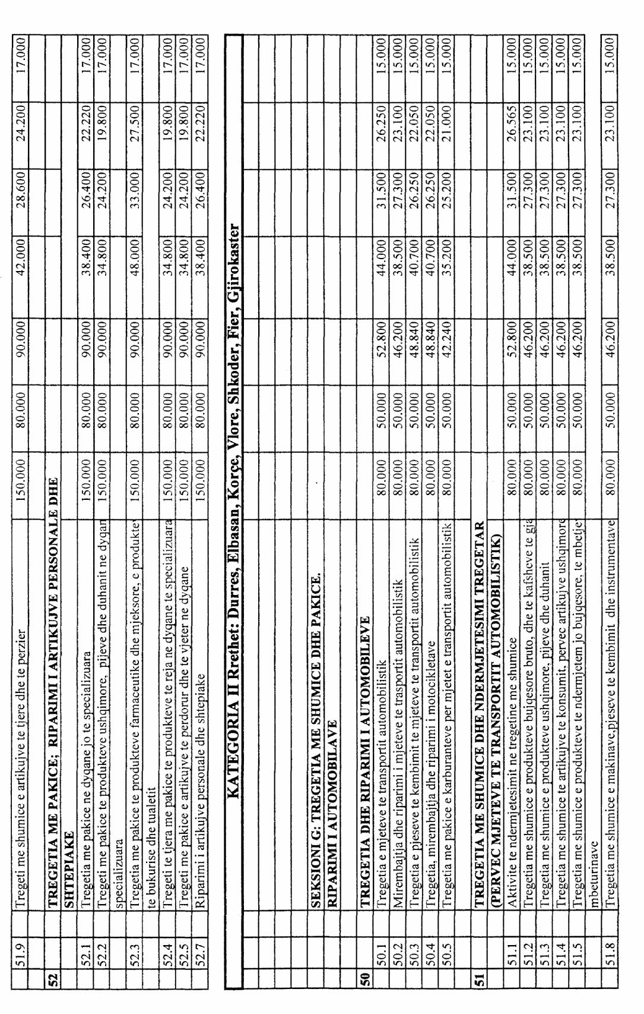

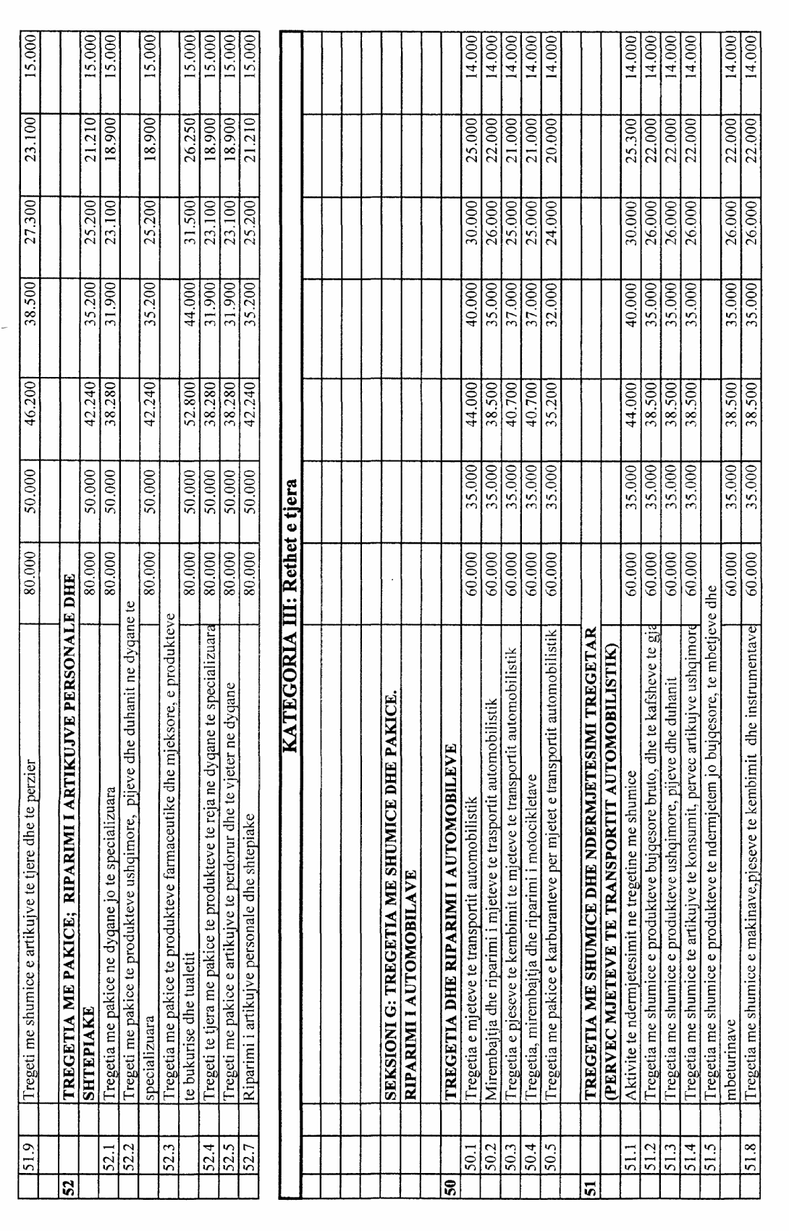

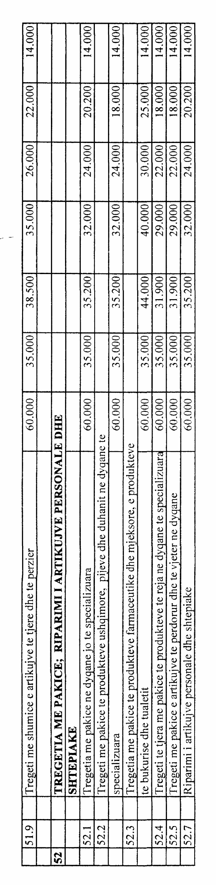

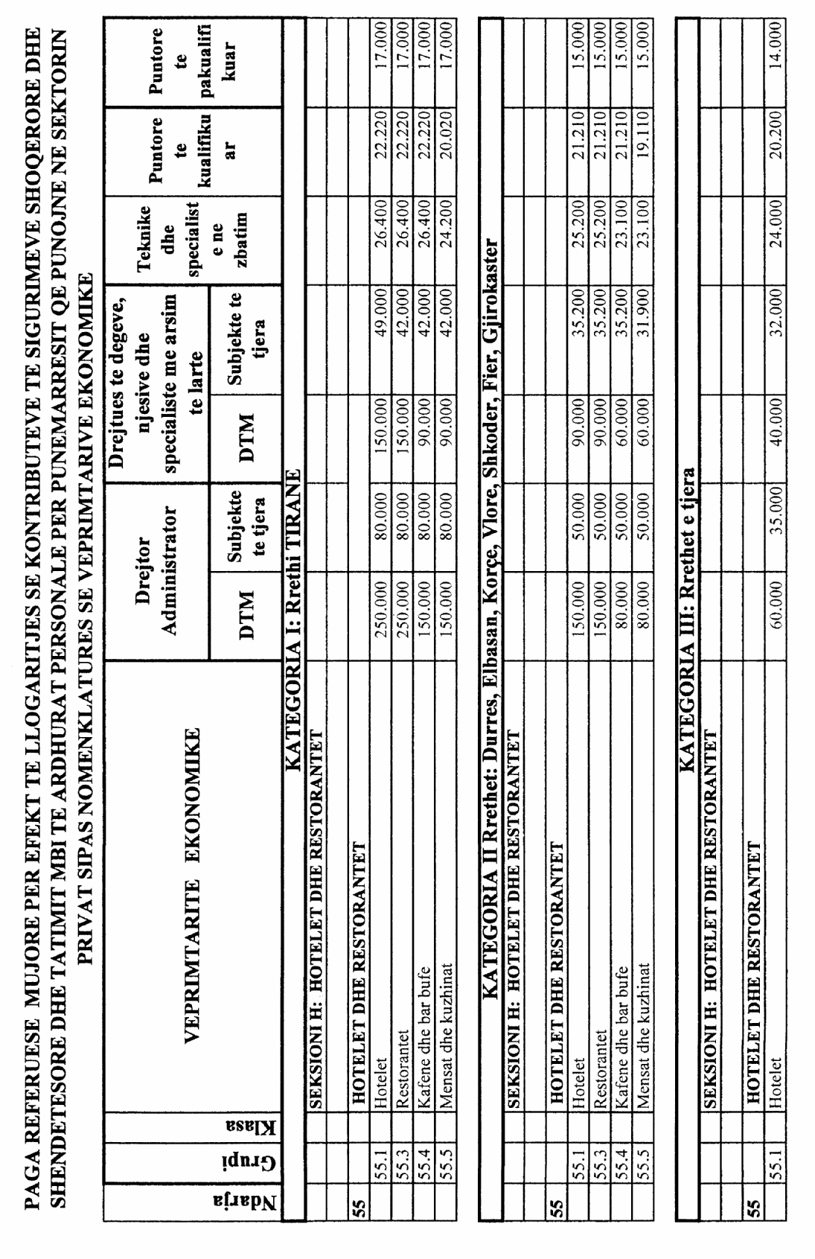

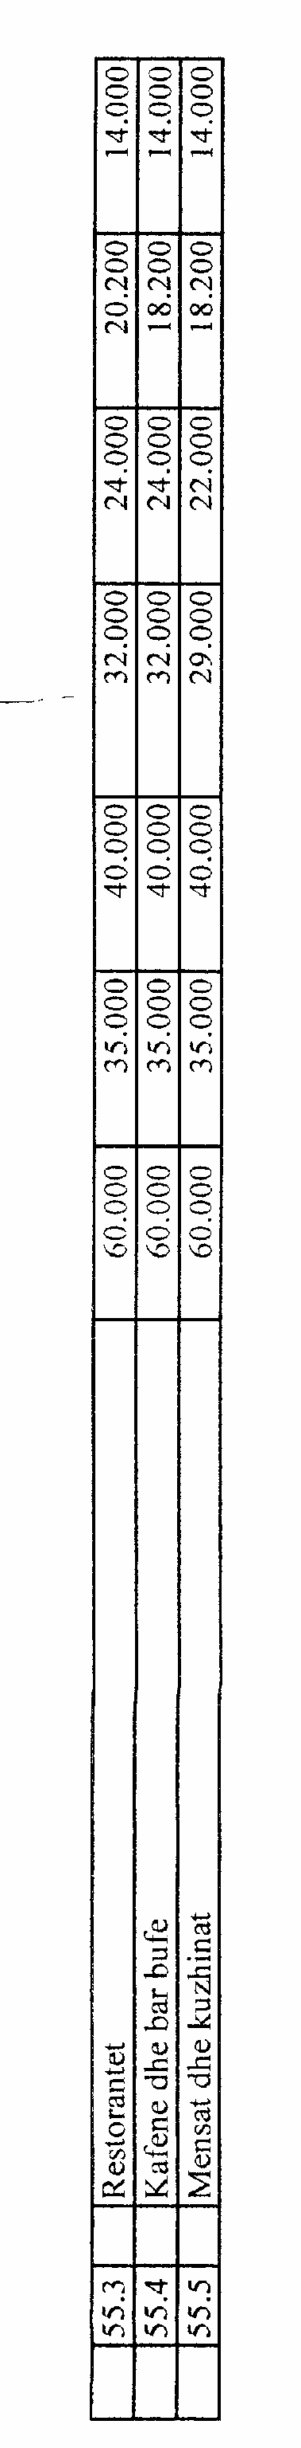

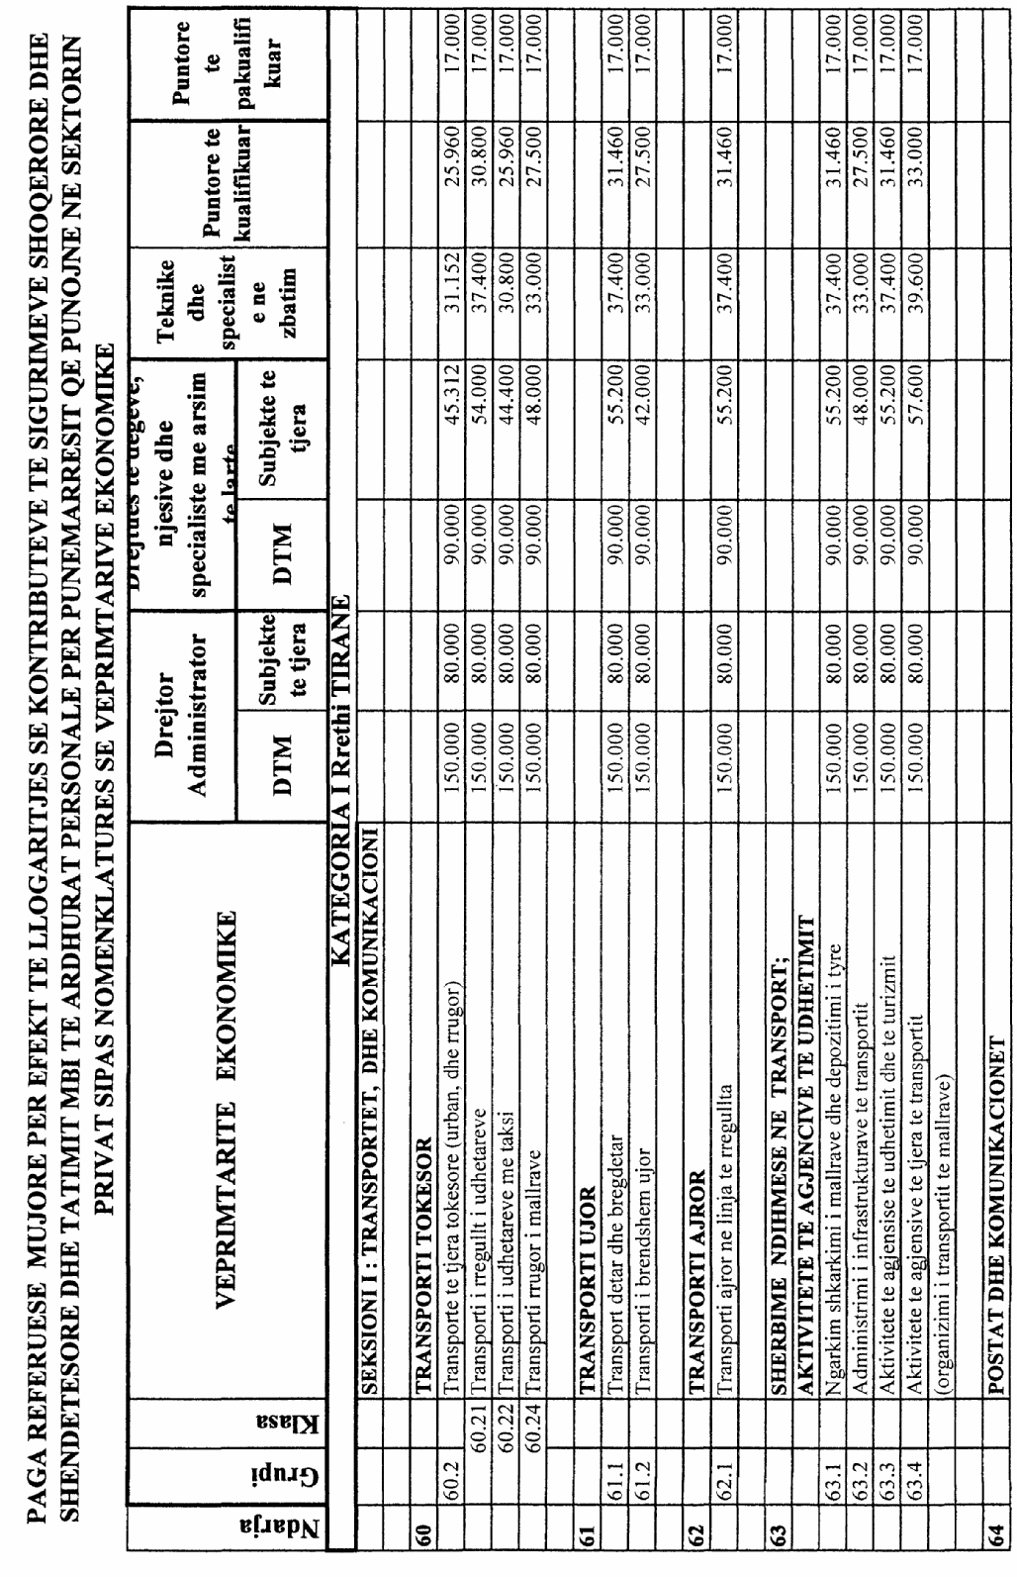

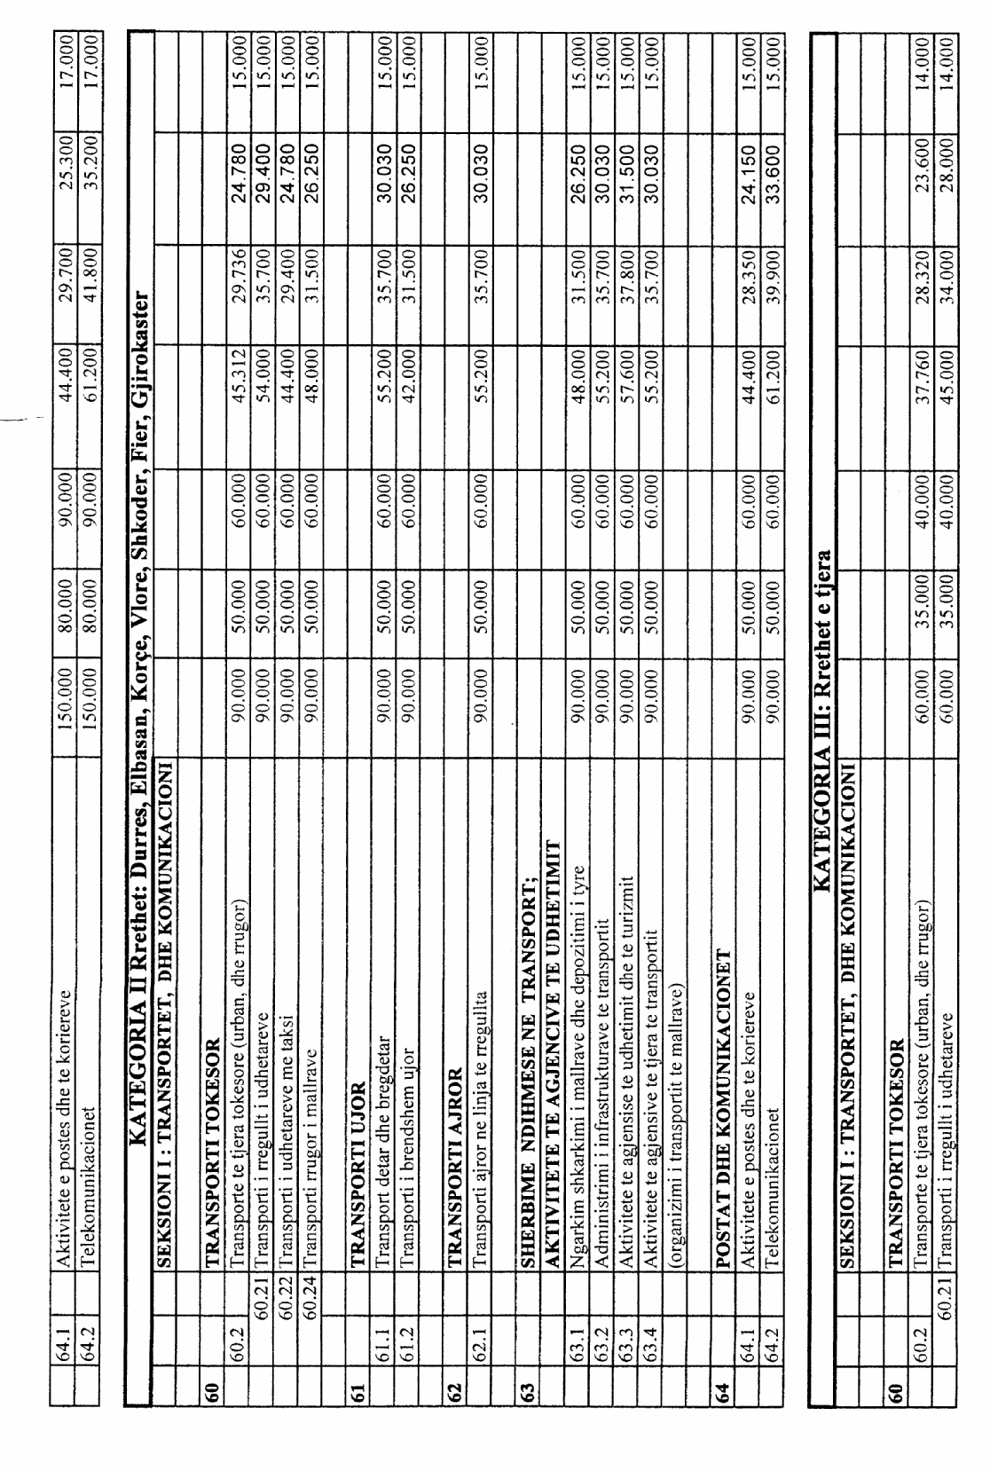

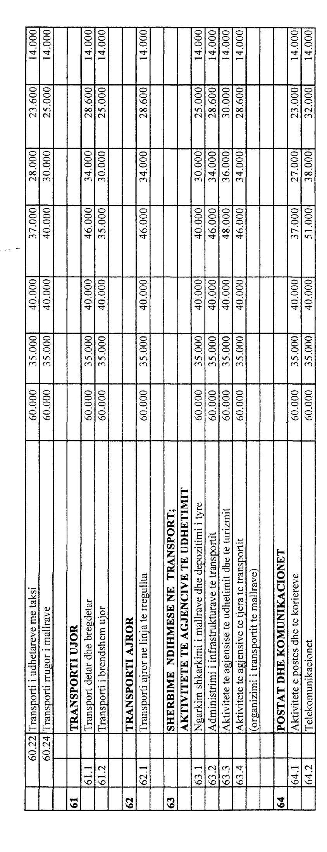

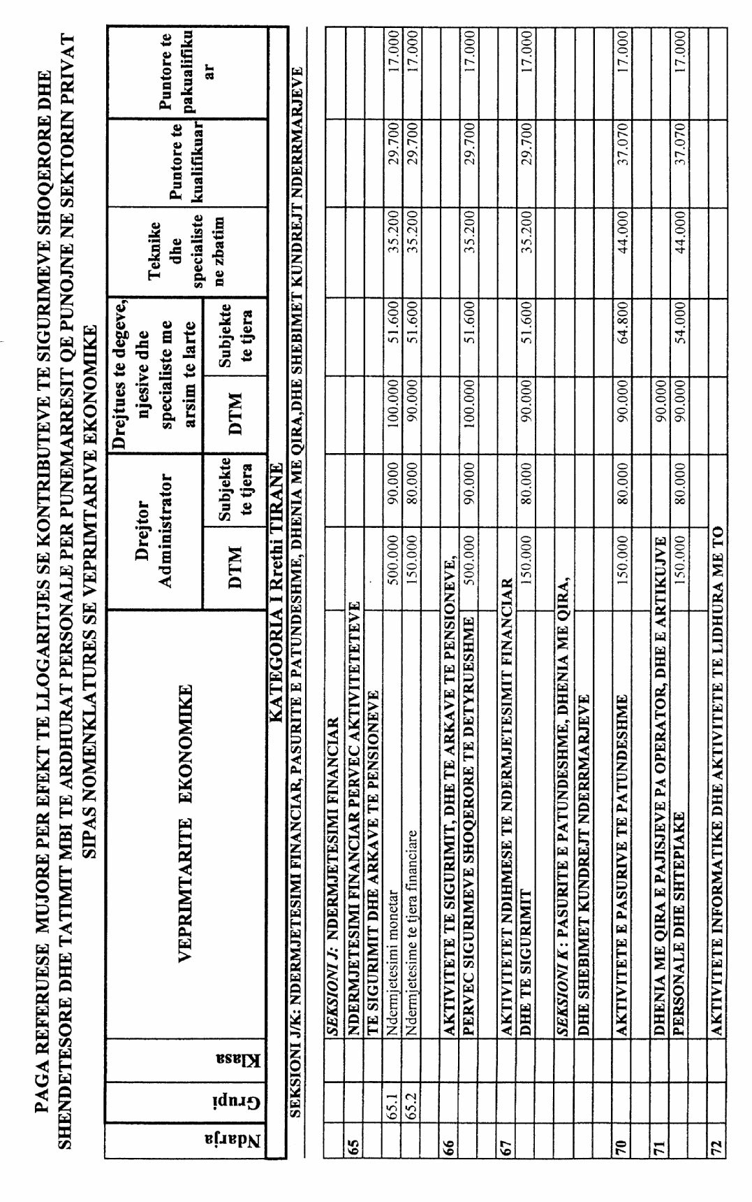

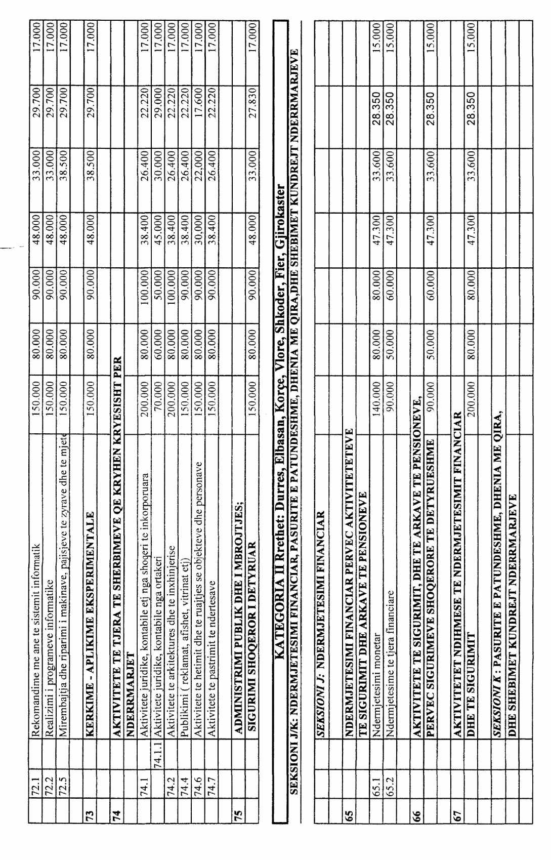

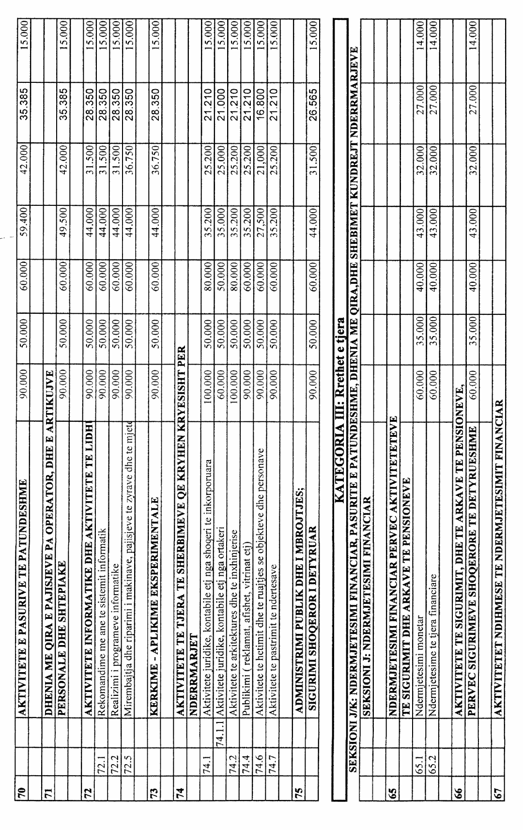

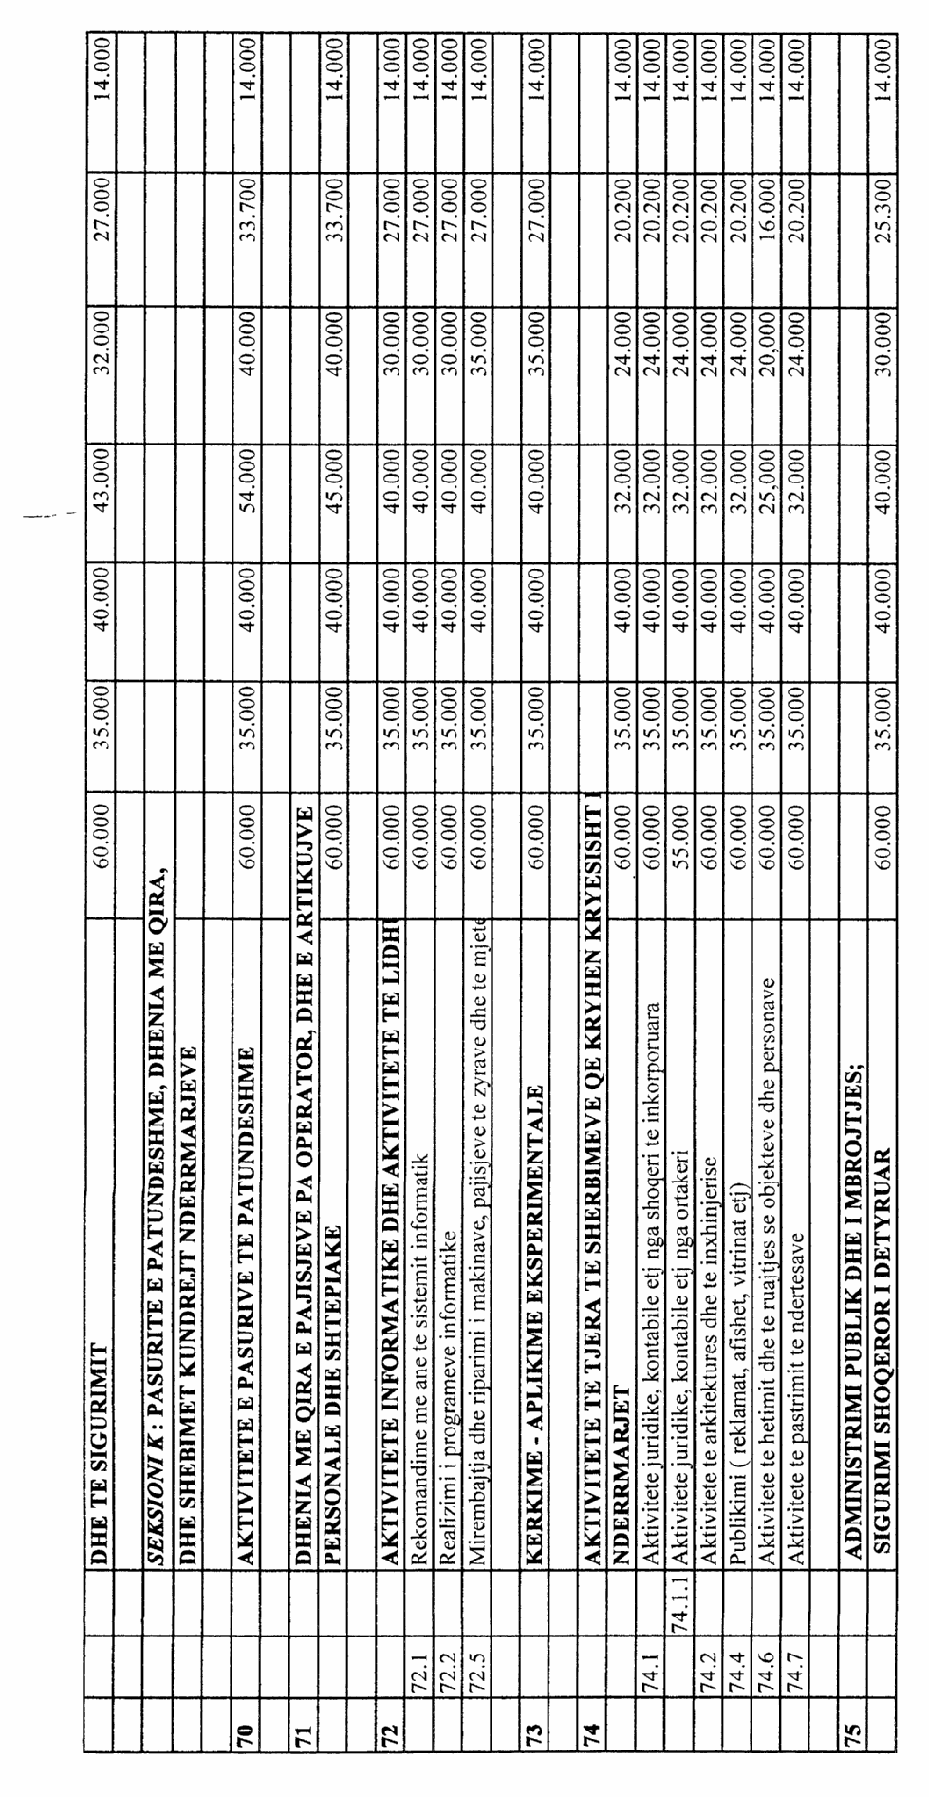

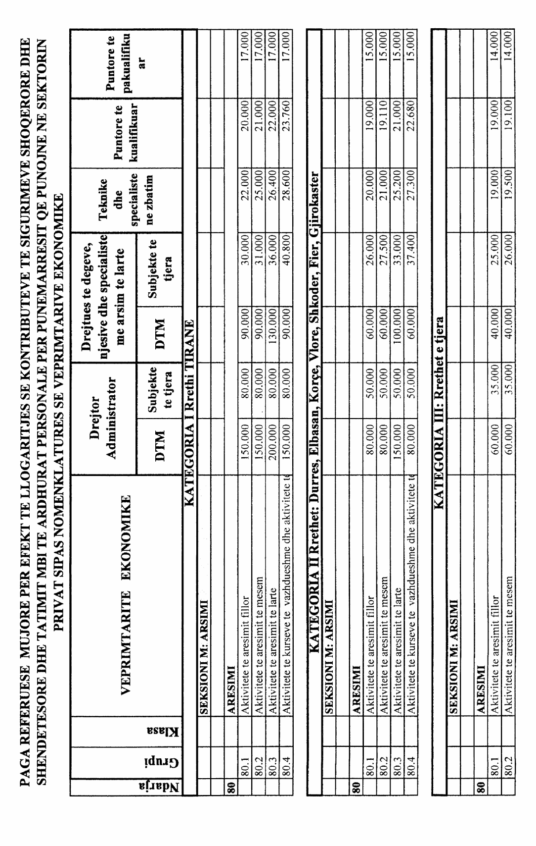

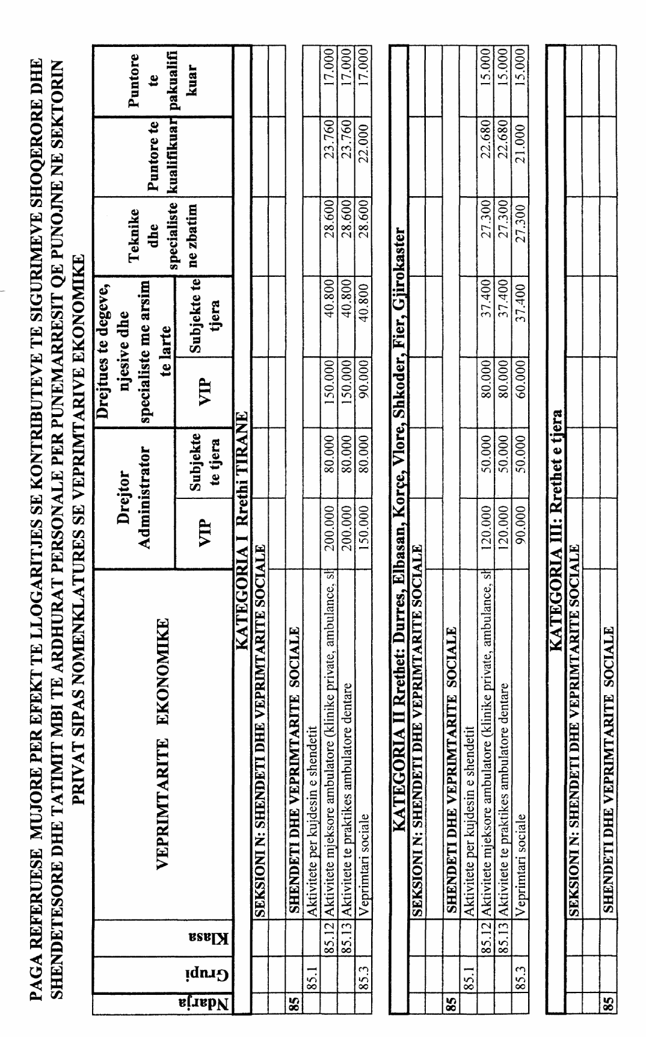

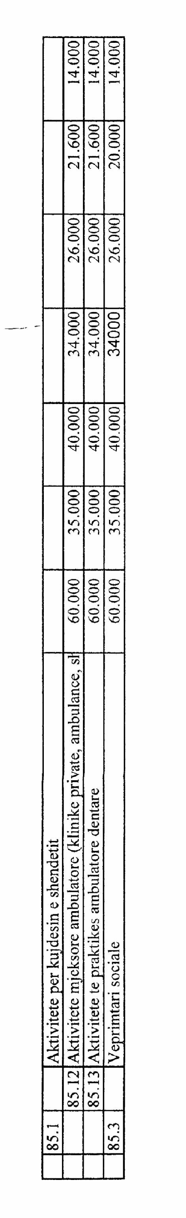

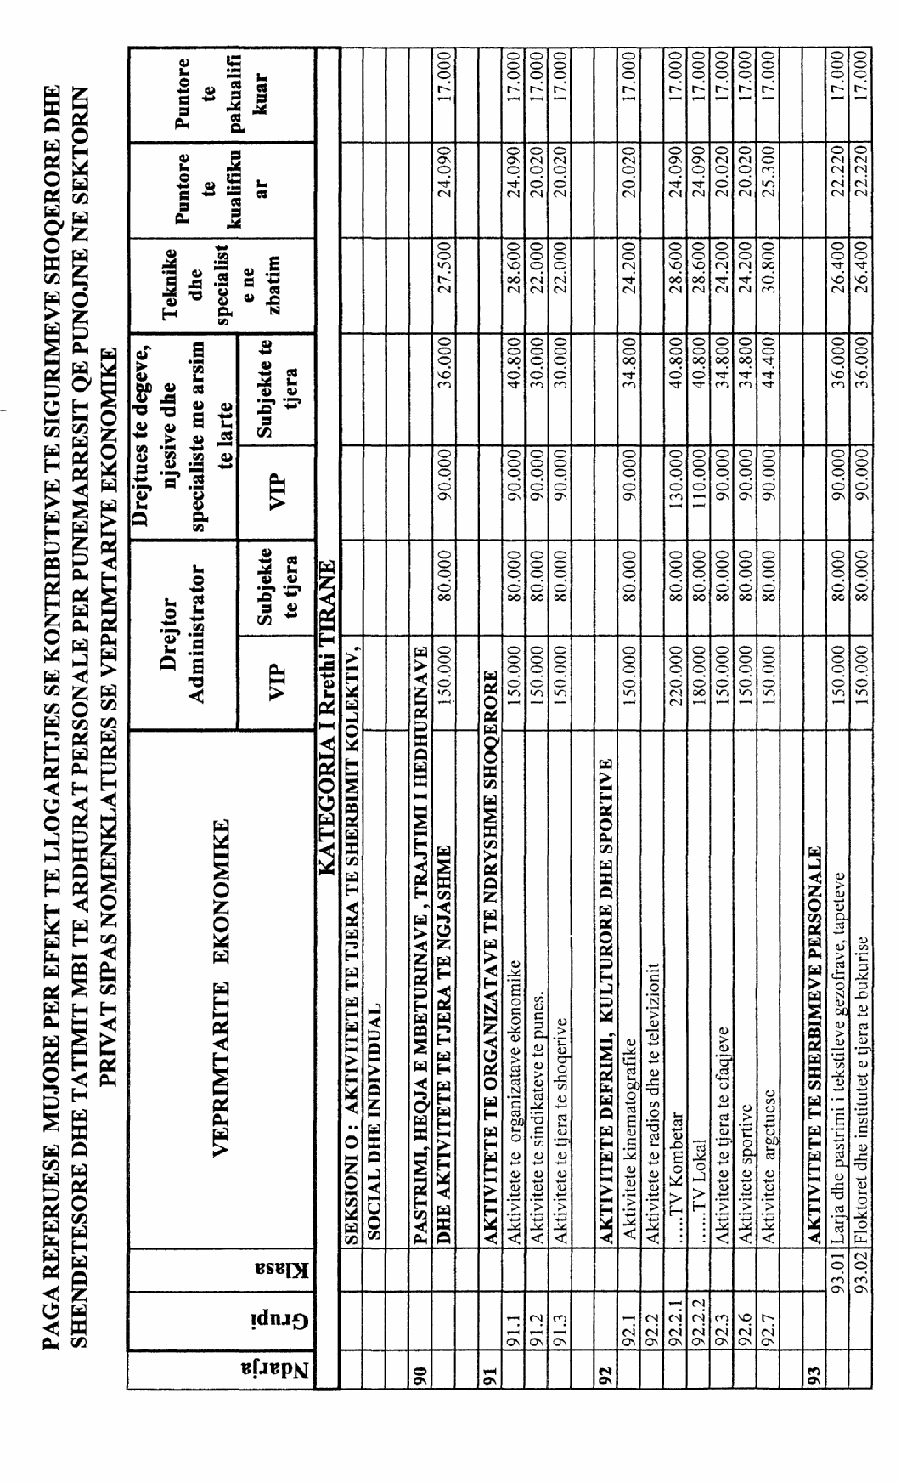

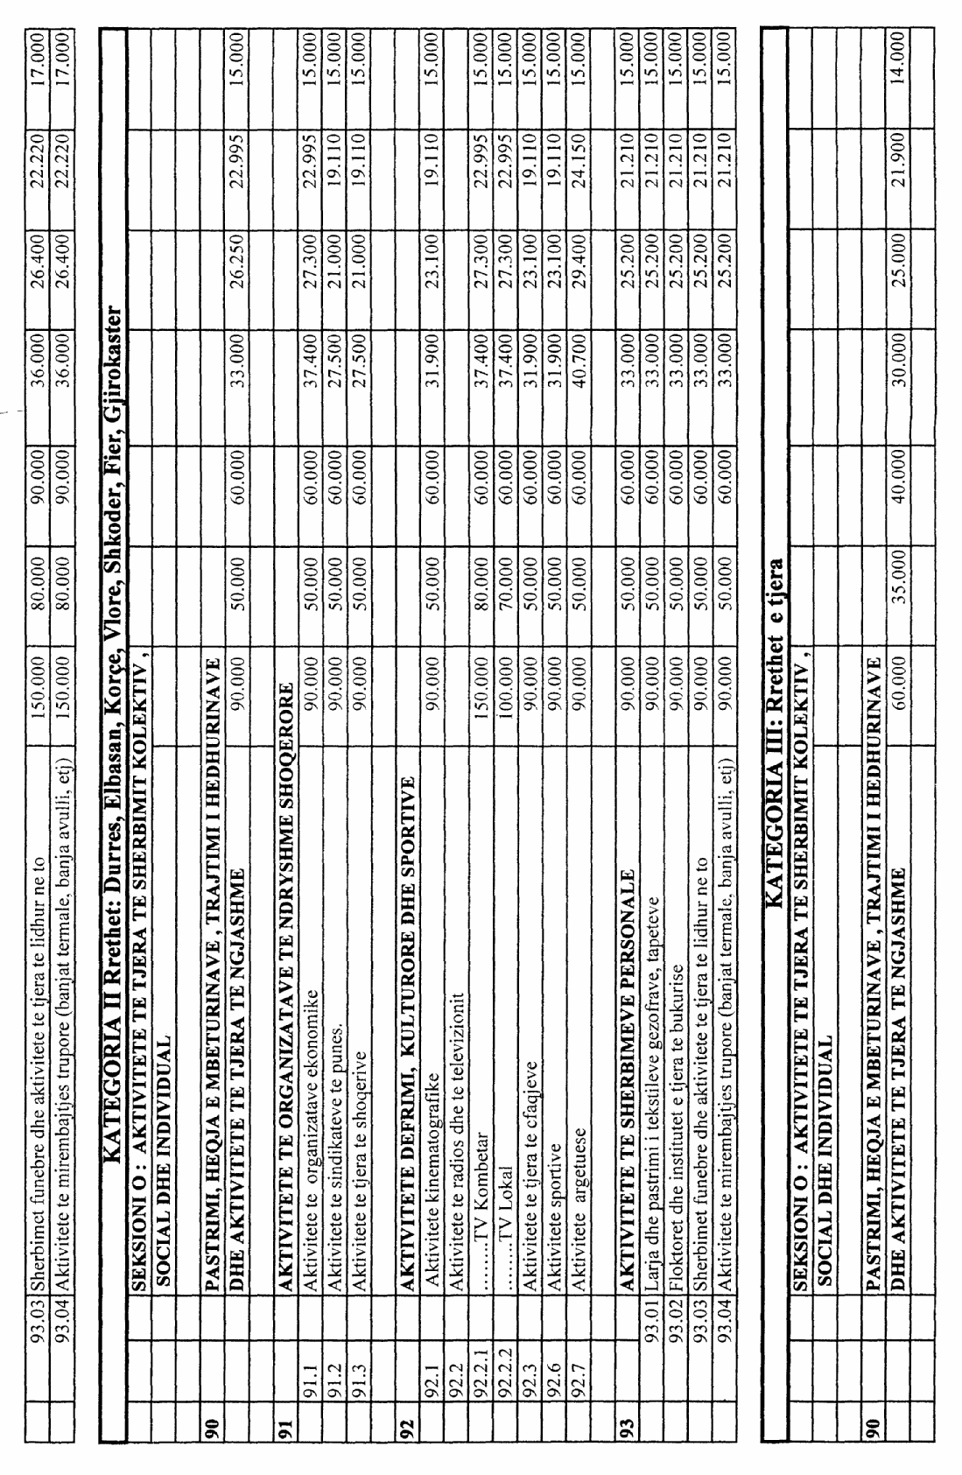+

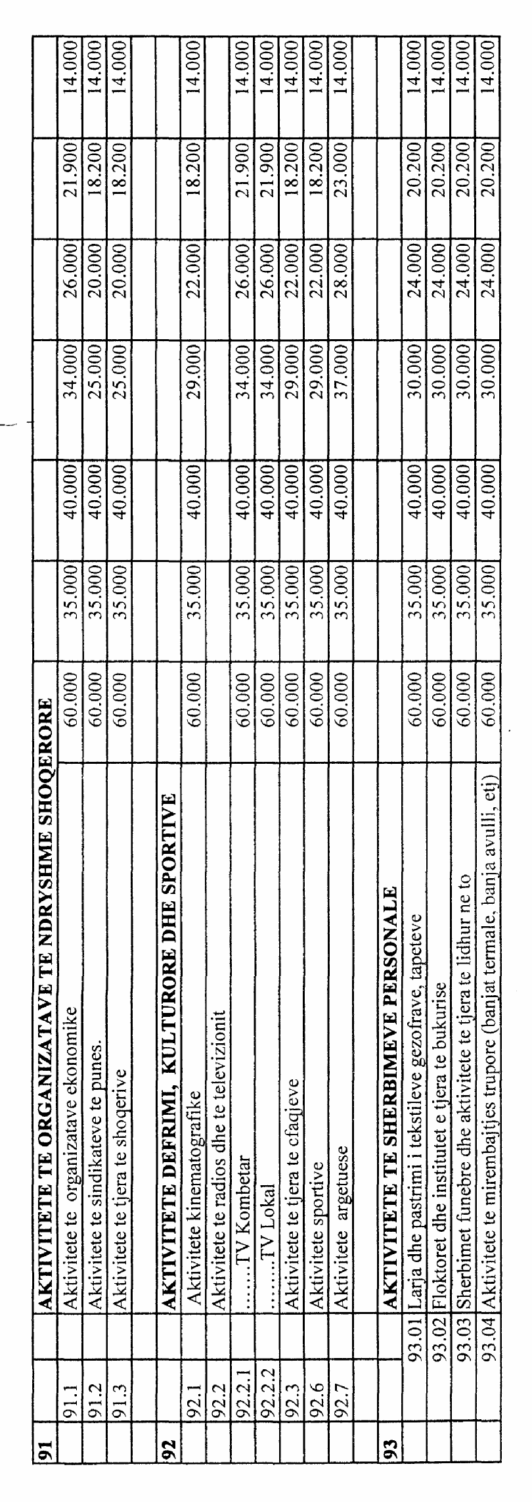

Kjo eshte kopje akti dhe ne perputhje me Udhezimin nr.8089,date 22.11.2006 te Ministrit te Drejtesise dhe Ministrit te financave cmimi eshte 10 leke per flete.
Per pasoje cmimi i kopjes se ketij akti eshte 22 flete x 10 leke= 220 leke

